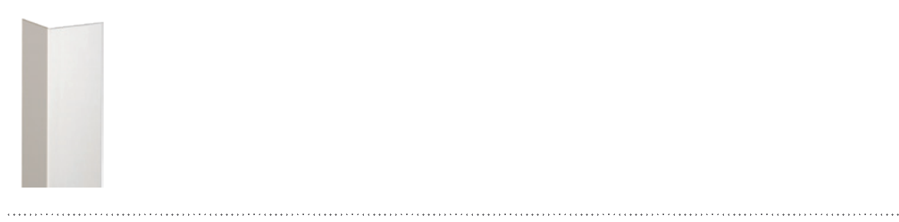
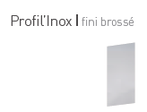


DESCRIPTIF-TYPE

PROFIL’INOX 30
CORNIÈRE ADHÉSIVE À 90° EN INOX BROSSÉ

- Description : fourniture et pose d’une cornière 90° adhésive en inox brossé 304L - qualité alimentaire - d’une largeur d’ailes de 30 mm (de type Profil’Inox 30 de SPM). Elle est constituée d’un profilé en inox d’une épaisseur 10/10e, muni de 2 bandes d’adhésif mousse double face pour la fixation. Ses ailes sont légèrement biseautées. Pour limiter le nettoyage avant réception, un film de protection est exigé.
- Fini : brossé.
- Mode de pose : par adhésivage. Un renfort de collage avec le mastic-colle universel SPM est recommandé.

